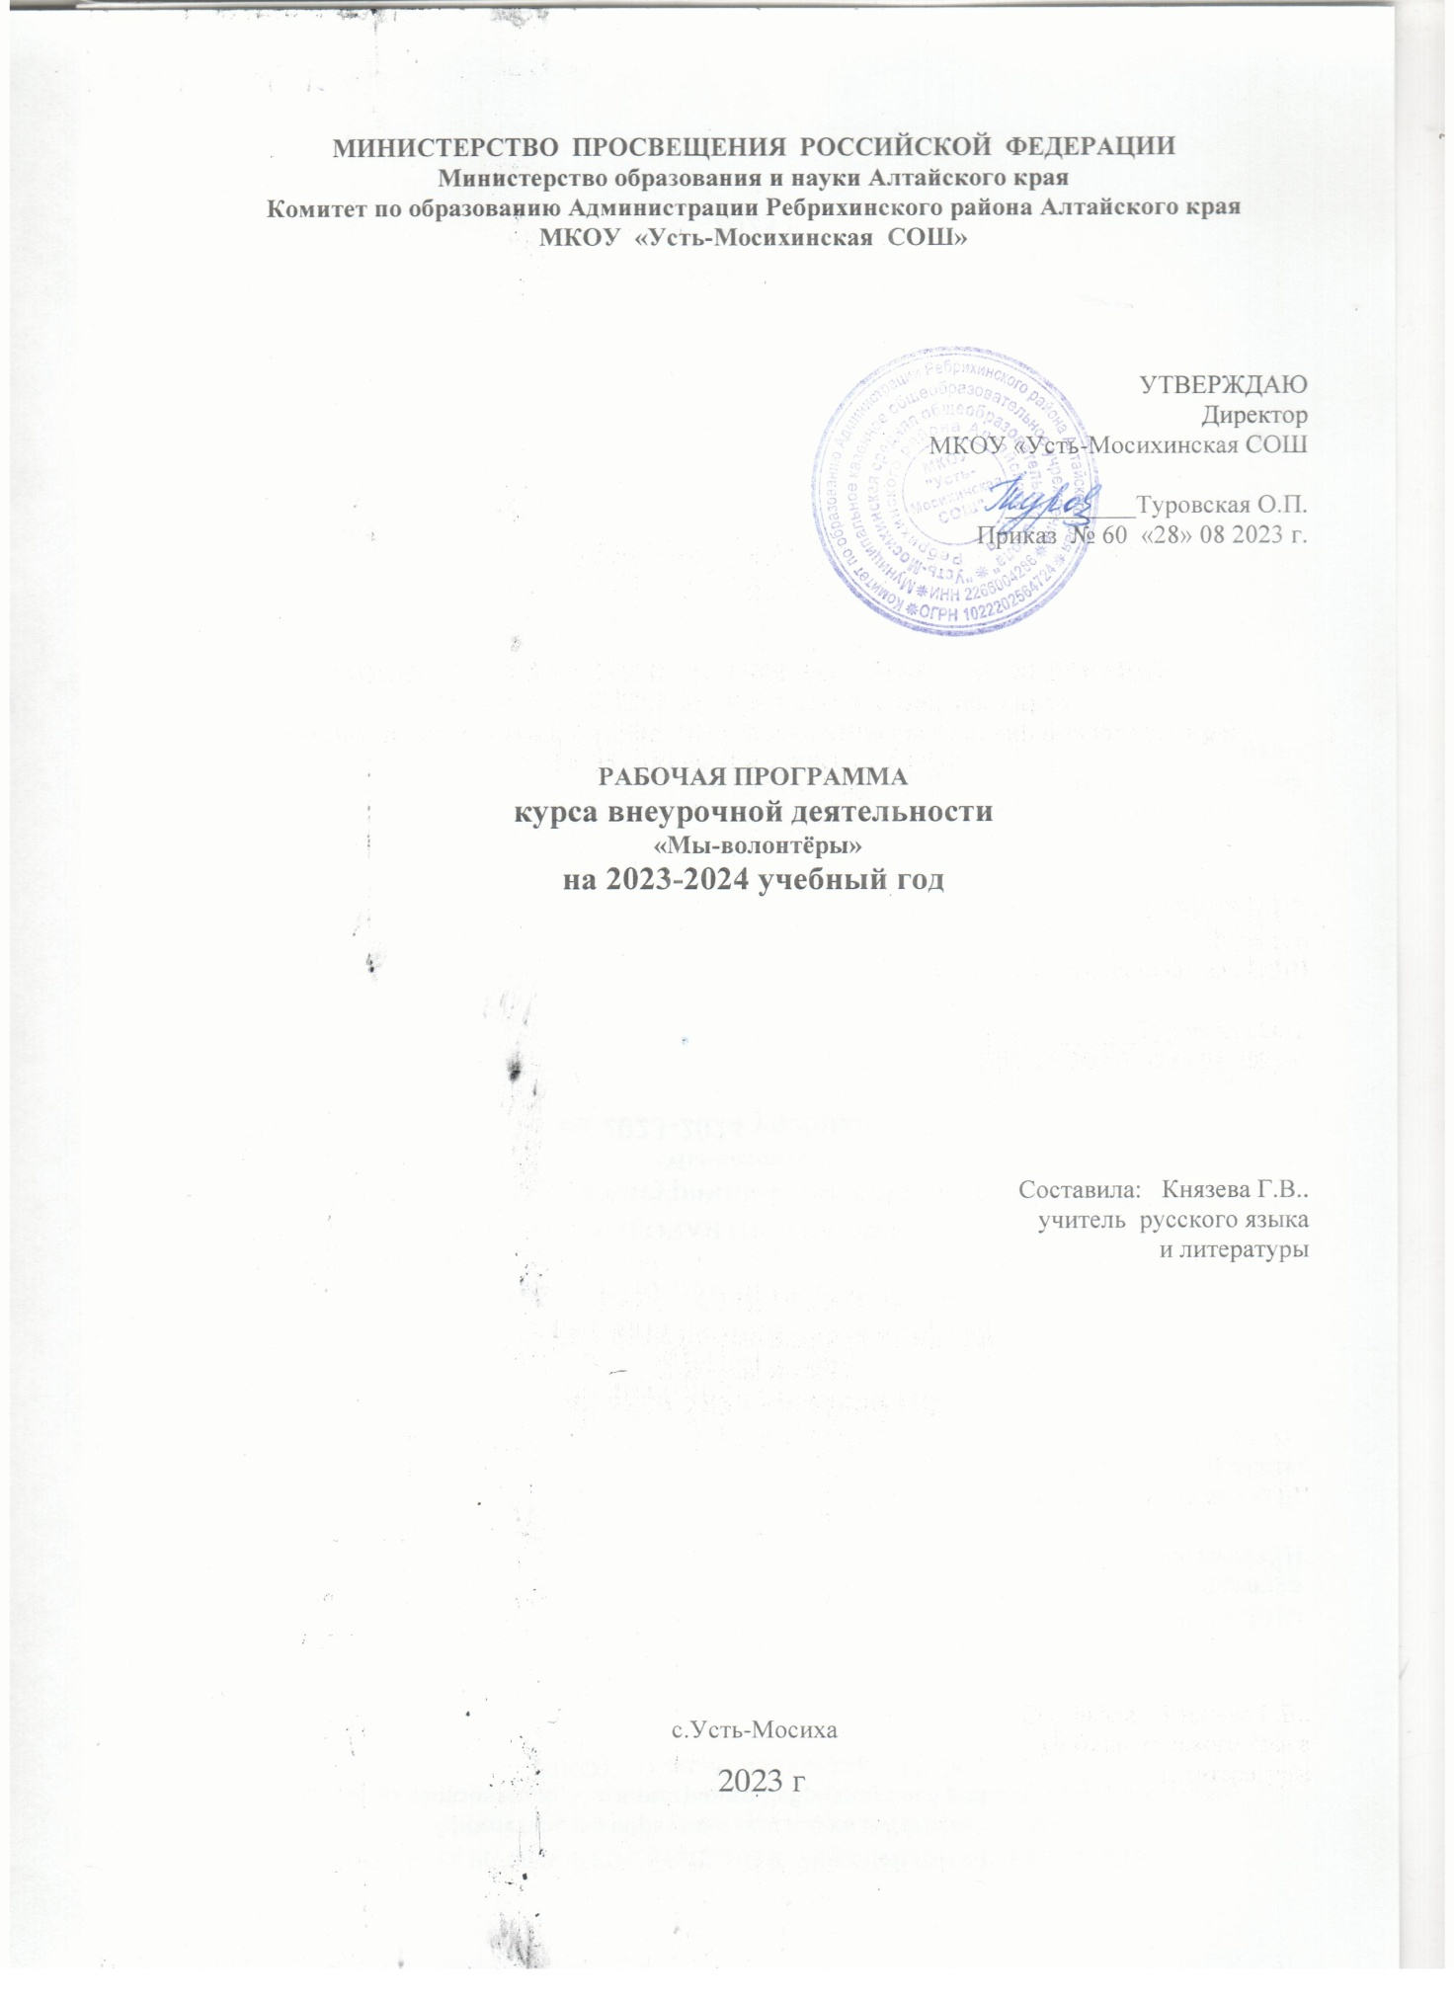

Пояснительная записка
Рабочая программа учебного предмета «Мы - волонтеры» для 9 класса общеобразовательной школы разработана на основе примерной программы« Школа волонтёров» / авт.-сост. Арсеньева Т.Н., Коршунов А.В., Соколов А.А. – М: Просвещение 2020, в соответствии с требованиями «Федерального компонента Государственного стандарта основного общего образования», на основе нормативных правовых актов и инструктивно-методических документов:
1.Федерального Закона "Об образовании в Российской Федерации" (от 29.12. 2012 № 273-ФЗ);

2.Областного закона от 14.11.2013 № 26-ЗС «Об образовании в Ростовской области».
3.письма Департамента общего образования Минобрнауки РФ от 12.05.2011 №03-296 «Об организации внеурочной деятельности при введении федерального государственного образовательного стандарта общего образования»;
4.приказа Министерства общего и профессионального образования Ростовской области №668 от 20.07.2012 «Об утверждении Примерного регионального положения об организации внеурочной деятельности обучающихся в общеобразовательных учреждениях Ростовской области».

Цель программы:
Развитие нового направления внеурочной деятельности - волонтерское движение в школе, формирование личностных и коммуникативных качеств.
Задачи:
- Формирование позитивных установок учащихся на добровольческую деятельность.
- Организация занятости детей для развития их самостоятельной, познавательной, социально-значимой деятельности.
- Создание условий, способствующих самореализации личности волонтеров через общественно-полезную деятельность.
- Создание условий для развития и реализации организаторского, творческого и интеллектуального потенциала социально-активных подростков.
- Членами волонтерского движения оказывать позитивное влияние на сверстников при выборе ими жизненных ценностей.
- Снижение уровня социальной напряженности учащихся, благодаря получению позитивных эмоций при участии в мероприятиях кружка.
- Формирование в детской и юношеской среде негативного отношения к употреблению психоактивных веществ, навыков социально-ответственного поведения, а также пропаганда здорового образа жизни.
- Овладение универсальными учебными действиями (формулировать цели деятельности, планировать ее, находить и обрабатывать необходимую информацию из различных источников, включая Интернет и др.).
- Достижение поставленных целей при разработке и реализации образовательным учреждением программы внеурочной деятельности предусматривает решение следующих основных задач:
- Наполнение досуга детей содержанием, имеющим социально-общественный характер.
- Разработка плана и определение деятельности волонтера.
- Создание условий для развития коммуникативных навыков у подростков, навыков в организации содержательного досуга.
- Формирование лидерской компетентности.
- Формирование сплоченного деятельного коллектива волонтеров.
- Привлечение общественного внимания к социально значимым проблемам.
- Обучение навыкам проведения профилактической работы в молодежной среде.
- Вовлекать учащихся в проекты, связанные с оказанием конкретной помощи социально незащищенным слоям населения, охраной окружающей среды.
- Развитие позитивной мотивации подростков и молодежи к ведению здорового образа жизни (при помощи акций, тренинговых занятий, тематических выступлений, конкурсов и др.).
- Показать преимущества здорового образа жизни на личном примере.
- Повышения уровня информированности молодежи о наркомании, табакокурении, алкоголизме и ВИЧ/СПИДе.
- Создать условия, позволяющие ученикам своими силами вести работу, направленную на снижение уровня потребления алкоголизма, табакокурения, ПАВ в подростковой среде. Предоставлять подросткам информации о здоровом образе жизни.
Основной результат работы - формирование в ходе деятельности более ответственной, адаптированной, здоровой личности.

Место учебного предмета в учебном плане

Данная программа внеурочной деятельности «Мы-волонтеры» разработана для обучающихся 9 класса предусматривает обучение в объёме 1 час в неделю (34недели), всего 34 часа.

Содержание программы
Раздел 1. Основы добровольческой деятельности – 3ч
Организационное заседание «Мы волонтёры». Значение волонтёрского движения. «Кто такие волонтеры?» Возникновение и развитие волонтёрского движения. Мифы о волонтёрстве. Кодекс волонтёров. Составление плана работы. Распределение поручений. Международное добровольчество. Деятельность основных международных волонтёрских программ.

Раздел 2. Школа волонтёра -3ч
Тренинг: «Я и команда». Беседа «Граница между добром и злом». Задушевный разговор, невыдуманные рассказы «Что такое делать добро?».Круглый стол «Долг и совесть». Творческая игра «Послание человечеству».
Раздел 3.Все различны – все равны -12ч
Специфика добровольческой помощи пожилым людям. Подготовка к Дню пожилого человека Изготовление открыток для педагогов –пенсионеров с Днём пожилого человека. Поздравление педагогов-пенсионеров с Днём пожилого человека. Изготовление поздравительных буклетов ко Дню Учителя. Обсуждение актуальных социальных проблем современного общества. Беседа: «На свете нет чужих детей». Особенности работы с детьми с ограниченными возможностями. Толерантность.Тренинг по развитию толерантности: «Основы успешных коммуникаций».Изготовление буклета «Толерантное отношение к детям-инвалидам». День служения добру. Акция «День добра – поделись улыбкою своей» (распространение смайликов). Донорство. Знакомство со службой крови в России и за рубежом. Круглый стол «Что я знаю о донорстве».Акции: «Будем милосердны к старости». Оказание помощи одиноким пенсионерам, ветеранам труда. «Поздравление» ко Дню Учителя. «Крик души». Обращение детей к родителям, злоупотребляющих алкоголь. Выпуск листовок. «Круговая порука добра» (сбор гуманитарной помощи детям из многодетных, малообеспеченных семей и семей, попавших в трудную жизненную ситуацию). «Нуждающимся детям – мою игрушку».
Раздел 4.Основы безопасности -3чШкольнику об электробезопасности. Создание презентации. Профилактика безопасного поведения с огнем «С огнем шутить нельзя!»(выпуск листовок).
Раздел 5.Формирование здорового образа жизни -10ч
Дискуссия «Мы за здоровый образ жизни». Агитбригада «Мы выбираем жизнь!» - пропаганда ЗОЖ и нравственных ценностей. Выпуск листовок.Фотоконкурс «Мы и наше здоровье». Выставка. Беседа « Полезные и вредные привычки». Анкетирование в 5 – 6 классах по теме: «Вредные привычки», «Что я знаю о наркотиках». Конкурс рисунков «Полезные привычки – наши друзья». Акция против табакокурения «Брось сигарету – получи конфету». Употребление алкоголя – опасная болезнь. Причины и последствия употребления наркотических веществ. Выпуск листовок «Мы против наркотиков!». Создание презентации «Твой выбор». Спид – чума ХХ века. Информационный семинар «Работа волонтеров в области профилактики ВИЧ/СПИДА среди молодежи». Подготовка к Всемирному Дню против СПИДа. Выпуск листовок «Жизнь ради жизни». Акция «Красная лента», посвященная всемирному Дню против СПИДа.
Раздел 6.Экологический дозор- 1ч
Я люблю своёсело! Разработка социальной рекламы «Чистое село – наше будущее».. Акции «Очистим наше село», «Дом, в котором я живу» (благоустройство дворов), «Береги природу!» Конкурс рисунков
Раздел 7.Мы помним-2 ч
Сбор информации о тружениках тыла. Посещение пожилых людей тружеников тыла, ветеранов. Календарь Победы, подготовка к 9 Мая.
Акция «Бессмертный полк». Трудовой десант «Ветеран живёт рядом» (оказание адресной помощи)

Подведение итогов работы.

Планируемые результаты внеурочной деятельности «Мы волонтёры»

Личностные результаты освоения программы «Мы волонтеры»:
- формирование духовно-нравственных качеств, приобретение знаний о принятых в обществе нормах отношения к памятникам культуры, к людям, к окружающему миру;
- формирование осознанного, уважительного и доброжелательного отношения к другому человеку, его мнению, мировоззрению, культуре; готовности и способности вести диалог с другими людьми и достигать в нем взаимопонимания;
- развитие морального сознания и компетентности в решении моральных проблем на основе личностного выбора, формирование нравственных чувств и нравственного поведения, осознанного и ответственного отношения к собственным поступкам;
- формирование коммуникативной компетентности в общении и сотрудничестве со сверстниками, взрослыми в процессе образовательной, творческой деятельности
Метапредметные результаты освоения программы «Мы волонёры»:
- умение структурировать материал;
- умение работать со справочными материалами и Интернет-ресурсами, планировать волонтёрскую деятельность;
- обогащение ключевых компетенций (коммуникативных, деятельностных и др.);
- умение организовывать волонтёрскую деятельность;
- способность оценивать результаты волонтёрской деятельности собственной и одноклассников.
- самостоятельно делать выводы, перерабатывать информацию;
- умение строить сообщение исследовательского характера в устной форме;
- умение понимать проблему, выдвигать гипотезу, структурировать материал.
Способы проверки результатов освоения программы
- анкетирование
- проведение акций
- создание презентаций, листовок, буклетов.
Календарно-тематическое планирование
Номер  занятия | Содержание  (разделы, темы) | Формы проведения занятий | Планируемые результаты | Кол-во часов | Даты  проведения
 |  |  |  |  | план | факт
Основы добровольческой деятельности - 3 часа
1. | Организационное заседание «Мы волонтёры». «Кто такие волонтеры?» Значение волонтёрского движения. | беседа | умение осуществлять поиск необходимой информации, знакомство с деятельностью волонтёрских организаций в России; | 1 | 01.09
2 | Возникновение и развитие волонтёрского движения. Мифы о волонтёрстве. Кодекс волонтёров. |  | Приобретение школьником социальных знаний | 1 | 08.09
3 | Международное добровольчество. Деятельность основных международных волонтёрских программ. | дискуссии, | самостоятельное создание способов решения проблем поискового характера; | 1 | 15.09
Школа волонтёра - 3 часа
4 | Тренинг: «Я и команда». | тренинг | Приобретение школьником социальных знаний | 1 | 22.09
5 | Беседа «Граница между добром и злом».Задушевный разговор, невыдуманные рассказы «Что такое делать добро?» | беседа | умение интегрироваться в группу сверстников и продуктивно сотрудничать со сверстниками и взрослыми. | 1 | 29.09
6 | Круглый стол «Долг и совесть» Творческая игра «Послание человечеству». | дискуссия | умение интегрироваться в группу сверстников и продуктивно сотрудничать со сверстниками и взрослыми. | 1 | 06.10
Все различны – все равны - 15 часа
7 | Специфика добровольческой помощи пожилым людям. | Беседа | умение интегрироваться в группу сверстников и продуктивно сотрудничать со сверстниками и взрослыми. | 1 | 13.10
8 | Организация социальных дел гражданско-патриотическойнаправленности «Нам жить и помнить!». Урок мужества, акции.  Акция «Золотой листопад». (очистка социальных объектовот листвы)  Акция «Круговая порука добра» (сбор гуманитарной помощиучастникам СВО) | Создание листовок, акция | Получение школьником опыта переживания и позитивного отношения к базовым ценностям общества | 3 | 20.10
9 | Акция «Будем милосердны к старости». Оказание помощи одиноким пенсионерам, ветеранам труда. | семинар | Получение школьником опыта самостоятельного общественного действия | 2 | 27.10
10 | Акция «Нет табачному дыму», посвящённая Международному Дню отказа о курения (21 ноября) (изготовление и раздача листовок) | акция | ориентация в социальных ролях и межличностных отношениях; формирование интереса к осуществлению благотворительных акций; | 1 | 10.11
11 | Толерантность. Тренинг по развитию толерантности: «Основы успешных коммуникаций».  Изготовление буклета «Толерантное отношение к детям-инвалидам». | акция | умение интегрироваться в группу сверстников и продуктивно сотрудничать со сверстниками и взрослыми. | 1 | 17.11
12. | Акция «Мамины рука», посвящённая Всемирному дню матери (25 ноября) (изготовление и раздача открыток) |  | умение интегрироваться в группу сверстников и продуктивно сотрудничать со сверстниками и взрослыми. | 1 | 24.11
13 | Акция «Красная лента», посвящённая Международному дню борьбы со СПИДом | акция | ориентация в социальных ролях и межличностных отношениях; формирование интереса к осуществлению благотворительных акций; | 1 | 01.12
14 | Районный фестиваль волонтёрских отрядов Ребрихинского района | конкурс | ориентация в социальных ролях и межличностных отношениях; формирование интереса к осуществлению благотворительных акций; | 1 | 08.12
15 | Акции ко Дню Героев Отечества | акции | умение интегрироваться в группу сверстников и продуктивно сотрудничать со сверстниками и взрослыми. | 1 | 15.12
16 | Всероссийская программа «Мы - граждане России»  #ДВИЖЕНИЕ ПЕРВЫХ# | Изготовление буклета | умение интегрироваться в группу сверстников и продуктивно сотрудничать со сверстниками и взрослыми. | 1 | 22.12
17 | Акция «Мастерская Деда Мороза» (изготовление новогодних игрушек на ёлку) | акция | ориентация в социальных ролях и межличностных отношениях; формирование интереса к осуществлению благотворительных акций; | 1 | 29.12
18 | Акция «Память» (очистка памятников от снега) | акция | Приобретение школьником социальных знаний | 1 | 12.01
Формирование здорового образа жизни 8 часов
19 | Дискуссия «Мы за здоровый образ жизни». Агитбригада «Мы выбираем жизнь!» - пропаганда ЗОЖ и нравственных ценностей. Выпуск листовок. | дискусия | ориентация в социальных ролях и межличностных отношениях; формирование интереса к осуществлению благотворительных акций; | 1 | 09.02
20 | Беседа « Полезные и вредные привычки». | беседа | Приобретение школьником социальных знаний | 1 | 16.02
21 | Анкетирование в 9 классе по теме: «Вредные привычки». | анкетирование | Приобретение школьником социальных знаний | 1 | 02.03
22 | Акция против табакокурения «Брось сигарету – получи конфету». | акция | ориентация в социальных ролях и межличностных отношениях; формирование интереса к осуществлению благотворительных акций; | 1 | 09.03
23 | Причины и последствия употребления наркотических веществ. | беседа | Получение школьником опыта переживания и позитивного отношения к базовым ценностям общества | 1 | 16.03
24 | Употребление алкоголя – опасная болезнь. Анкетирование в 9 классах «Что я знаю о наркотиках» | анкетирование | Получение школьником опыта переживания и позитивного отношения к базовым ценностям общества | 1 | 30.03
25 | Выпуск листовок «Мы против наркотиков!» | Изготовление листовок | Получение школьником опыта переживания и позитивного отношения к базовым ценностям общества | 1 | 06.04
26 | Выпуск листовок «Мы против наркотиков!» | Создание презентаций | Получение школьником опыта переживания и позитивного отношения к базовым ценностям общества | 1 | 13.04
Экологический дозор 2час
27 | Выход в село. Акция «Очистим наше село». Участие в акциях «Береги природу!». | акция | ориентация в социальных ролях и межличностных отношениях; формирование интереса к осуществлению благотворительных акций; | 2 | 04.05
Мы помним 4 часа
28 | Памятник «Воину-освободителю». | акция | Получение школьником опыта переживания и позитивного отношения к базовым ценностям общества | 2 | 11.05
29 | Трудовой десант «Ветеран живёт  Рядом, участник СВО» (оказание адресной помощи). Подведение итогов работы. | акция | ориентация в социальных ролях и межличностных отношениях; формирование интереса к осуществлению благотворительных акций; | 2 | 18.05

Описание учебно-методического и материально-технического обеспечения образовательной деятельности.

Для педагога:
1. Анн Л. Психологический тренинг с подростками. – СПб., 2013
2. Арсеньева Т.Н., Виноградова Н.В., Пелевина И.М., Соколов А.А. Практико-ориентированные методы психологической подготовки добровольцев. Учебно-методическоепособие. – СПб. - Тверь, 2016
3. Базаркина Е.В. Беседы о нравственности для старшеклассников. – Волгоград, 2016
4. Белогуров С.Б., Климович В.Ю. Профилактика подростковой наркомании. Навыкипротивостояния и сопротивления подростковой наркомании. – М., 2004
5. Березина А.Н./,. Дополнительная образовательная программа «Волонтеры» 2013г
6. Вачков И.В. Основы технологии группового тренинга. Психотехники. – М., 2015
7. Волохов А.В. Мирошктна М.Р., Фришман И.И. Программы деятельности волонтеров. М.,2016
8. Галеева Н. Формирование организаторских умений у школьников/ Воспитаниешкольников – 2018 - № 3
9. Григорьев Д.В., Степанов П.В. Программы внеурочной деятельности Познавательнаядеятельность. Проблемно-ценностное общение. М., 2017
10. Костылева Т. П. Образовательная программа дополнительного образования детей«Основы организации волонтерской деятельности» 2010г.
11. Панченко С.. Формирование толерантных взаимоотношений подростков в детскомколлективе / Воспитание школьников – 2018 - № 7

Интернет ресурсы

1. Практическое руководство для начинающих волонтеров:
http://www.charite.org.ua/viewtopic.php?t=82
2."Библиотека волонтера" форум: www.charite.org.ua
3.http://pedportal.net/po-zadache/vneklassnaya-rabota/programma-vneurochnoy-deyatel-nostilaquo-my-ndash-volontery-raquo-5-klassy-756554
4. http://nsportal.ru/shkola/vneklassnaya-rabota/library/2015/03/22/programma-shkolnogo-kruzhka-volontyorov-tvorim-dobro

ИКТ: компьютер, интерактивная доска, принтер.

